**ATIKLARI SIFIRLA TEMİZ BİR DÜNYA YAKALA**

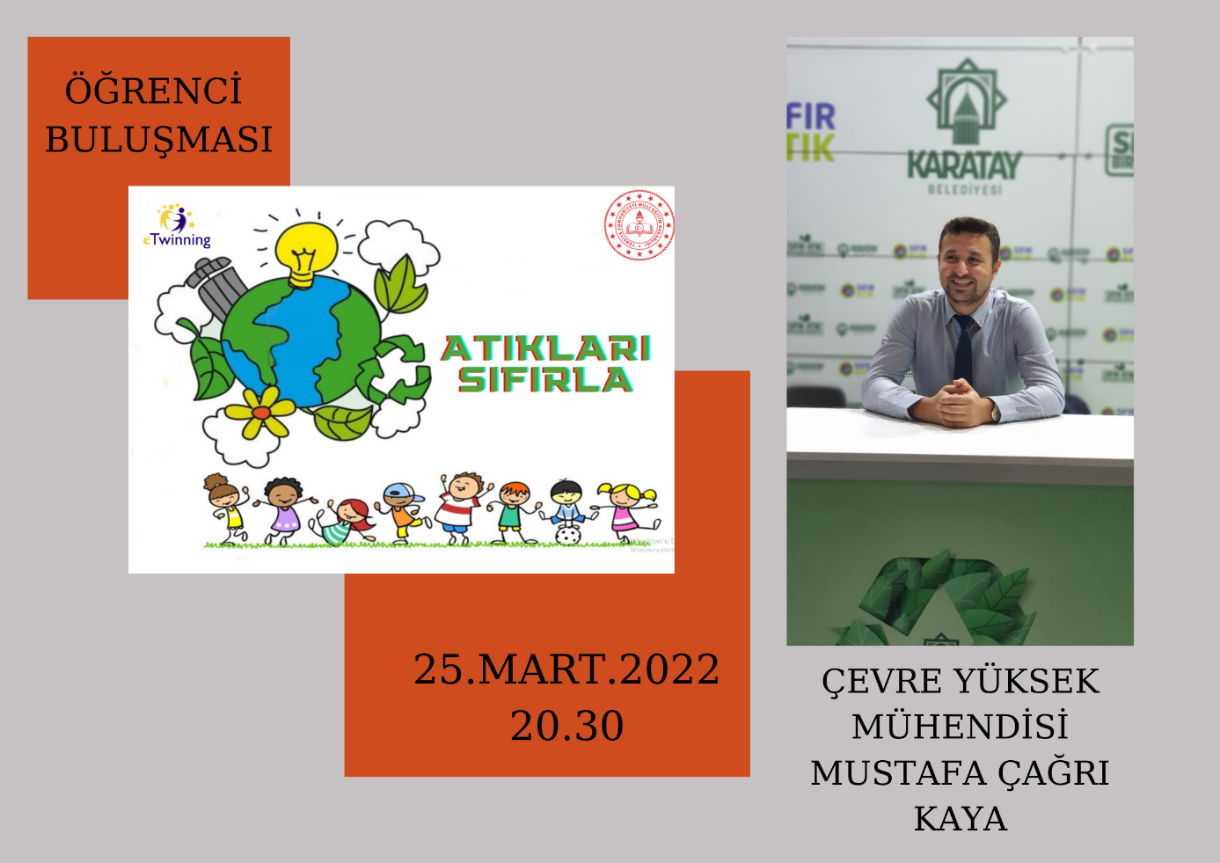

**Uzman konuğumuzun katkılarıyla tüm proje okullarımızla ve öğrencilerimizle faydalı bir eğitim gerçekleştirdik.**

